苏州大学有机化学 课程试卷( 第17卷 ) 共 7页

学院_____________________专业___________________成绩_______________
年级_____________学号____________姓名_____________日期_____________

一、命名有机化合物
1、 2、 3、
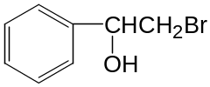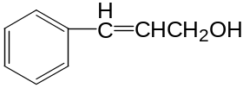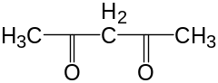

4、 5、 6、
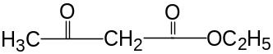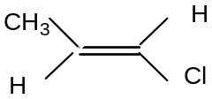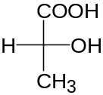
(Z/E) (R/S)

7、 8、 9、
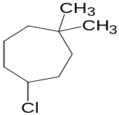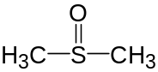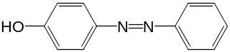

10、 11、 12、
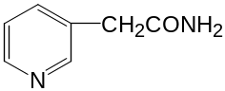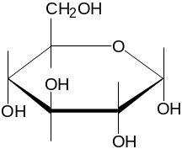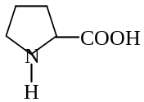

13、 14、 15
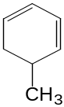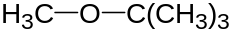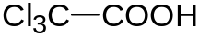

二、写出化合物的结构
1、 1-丁烯-3-炔 2、苄胺 3、四碘吡咯

4、1-苯基-1-丙酮 5、邻羟基苯甲酰氯 6、 β-萘乙酸

7、2-甲基-1,4-萘醌 8、丙二酰脲 9、反-1，4-环己烷二羧酸

10、4-甲基六氢吡啶 11、甘氨酰苯丙氨酸 12、5-硝基-呋喃甲醛

13、对二氯苯 14、甲乙酐 15、甾族化合物基本骨架及编号

三、选择题：
1、下列化合物为Z构型的是（ ）
A. 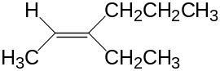 B. 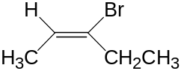 C. 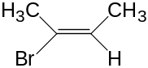
D. 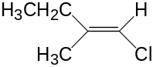 E. 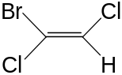

2、下列化合物中, 常温下不能与卢卡斯试剂反应生成氯代烃的是（ ）
A.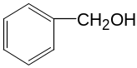B.（CH₃）₃COH C.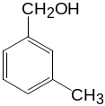 D.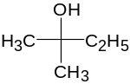 E. CH₃CH₂CH₂CH₂OH
3、下列化合物可与三氯化铁发生显色反应的是（ ）
A、丙酮酸 B、柠檬酸 C、酒石酸 D、琥珀酸 E、丁酮二酸

4、能发生缩二脲反应的是（ ）
A. H₂NCONH₂ B. H₂NCONHCONH₂ C. H₂NCON（C₂H₅）₂
D. H₂NCONHCH₃ E. CH₃CH(NH₂)COOH

5、、能与I₂/NaOH反应，又能与NaHSO₃加成的化合物是（ ）
A.CH₃CH₂CHO B.CH₃CH₂COCH₃ C.CH₃CH₂OH D.（CH₃）₂CHOH E.CH₃COOCH₃

6、下列羧酸衍生物对亲核反应活性最高的是（ ）
A.CH₃CONH₂ B.CH₂CONHCH₃ C.CH₃COOC₂H₅ D.（CH₃CO）₂O E. CH₃COCl

7、不具有变旋光现象的化合物是（ ）
A. 果糖 B. 麦芽糖 C. 乳糖 D. 蔗糖 E. 纤维二糖

8、重氮盐与苯酚的偶联反应属于（ ）
A. 亲核取代 B. 亲电取代 C. 游离基反应 D. 亲电加成 E.亲核加成

9、下列含氮有机物中碱性最强的是（ ）
A. 乙醇胺 B. 氨 C. 吡啶 D. 六氢吡啶 E.苯胺

10、化合物CH₃CH=CHCH=CHCH₂Cl中存在着的电子效应有（ ）
A.诱导，p-π，π-π共轭 B.诱导，π-π共轭，σ-π超共轭 C.诱导，p-π共轭，σ-π超共轭
D. π-π，p-π共轭，σ-π超共轭 E. π-π共轭，σ-π超共轭

11、有一等电点为9的蛋白质，溶于pH=7的缓冲溶液中，将使该溶液的pH值（ ）
A. 小于7 B. 大于7 C. 等于7 D. 大于9 E.大于7小于9

12、下列化合物中，N原子上未成键电子对处于SP²杂化轨道的是（ ）
A. 苯胺 B. 乙胺 C. 吡咯 D.吡啶 E.甲胺

13、卤代烷与NaOH水溶液进行S_{N}1反应，下列现象符合S_{N}1历程的是（ ）
A. 反应一步完成 B. 产物构型发生转化 C. 反应分步完成
D. 增加NaOH的浓度，反应速度明显加快 E. 反应速度与卤代烷和NaOH的浓度都有关

14、碳正离子稳定性由大到小的排列顺序正确的是（ ）
1.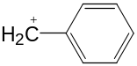 2.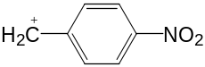 3.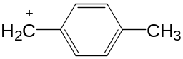 4. 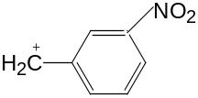
A.1>2>3>4 B.3>1>4>2 C.1>3>4>2 D.4>2>1>3 E.2>1>4>3

15、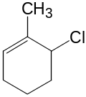按系统命名法，其名称为：（ ）
A. 1-甲基-2-氯环己烯 B. 2-甲基-3-氯环己烯 C. 1-甲基-3-氯环己烯
D. 1-甲基-6-氯环己烯 E. 2-甲基-1-氯环己烯

16、同分异构体之间的共同特点是（ ）
A. 具有完全相同的化学性质 B. 具有完全相同的物理性质 C. 具有完全相同的结构式
D. 具有相同的官能团 E. 具有相同的分子式
17、化合物（1）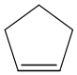（2）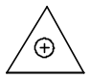（3）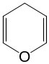（4）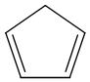(5) 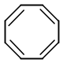中有芳香性的是（ ）
A.（1） B.（2） C.（3） D.（4） E.（5）

18、下列化合物中具有旋光性的是（ ）
A. 2-甲基-1-氯丙烷 B. 2-甲基-2-氯丙烷 C. 1-氯戊烷 D. 3-氯戊烷 E. 2-氯戊烷

19、羧酸衍生物的水解，醇解，氨解反应的机理为（ ）
A.亲核加成 B.亲核取代 C.亲核加成-消去 D.亲电加成-消去 E.以上都不是

20、不能发生碘仿反应的是（ ）
A.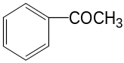B.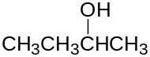 C. CH₃CHO D. CH₃CH₂COCH₂CH₃ E. CH₃COCH₃

四、完成下列反应式：
1、
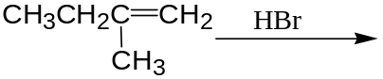
2、
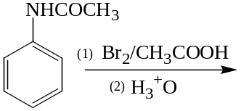
3、
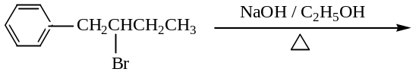
4、
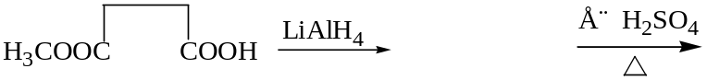
5、
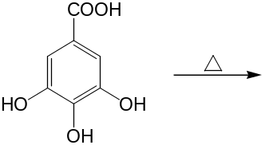
6、
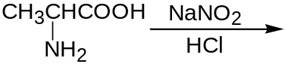

7、

8、
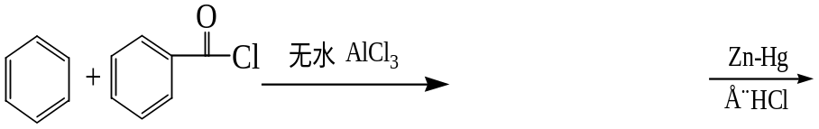

9、
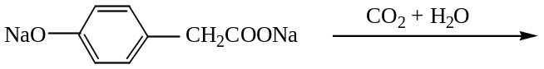

五、鉴别题：
- D-葡萄糖酸、蔗糖、果糖、麦芽糖

2、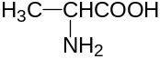、 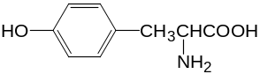、 C₆H₅NH₂

3、苯胺、N-甲基苯胺、N,N-二甲基苯胺

4、丙醇、丙醛、丙酮、丙酸

六、推证结构式：
1、有一光学活性的化合物A，分子式为C₆H₁₀，A能与银氨溶液作用生成沉淀，A经催化氢化得到化合物B，分子式为C₆H₁₄，B不具有光学活性。试推测A、B的结构式。

- 分子式为C₈H₈O的未知物A, 经下列试验得出实验结果为：
① A与托伦试剂不反应， ② A可与苯肼反应，
③ A可与I₂/NaOH反应生成碘仿, ④ 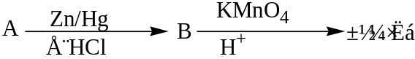。
试写出A、B的结构式及有关反应式。

3、某烃A与Br₂反应生成二溴衍生物B，B用NaOH-乙醇溶液处理得到C（C₅H₆），将C催化加氢生成环戊烷。试写出A，B，C的结构式及有关反应式。

